Министерство образования и науки Российской Федерации
Санкт-Петербургский Политехнический Университет Петра Великого
—
Институт кибербезопасности и защиты информации

ЛАБОРАТОРНАЯ РАБОТА № 3

«Синхронизация процессов»

по дисциплине «Операционные системы»

Выполнил
студент гр. 5151001/40001 Волошкевич М.А.
<подпись>

Преподаватель
Гавва Г.Д.
<подпись>

Санкт-Петербург
2025

Цель работы
Изучение примитивов синхронизации и методов работы с ними, решение классической задачи узкого моста и тестирование решения в рамках операционной системы Pintos.

Ход работы
Было изучено содержимое теста narrow-bridge.c, после чего внесены изменения в код данного теста, реализуя задачу узкого моста. Внесенные изменения расположены в Приложении. Блок-схема реализованного кода расположена на рисунке 1.
Для данной работы была объявлена структуру cars, в которой есть счетчик counter для машин, стоящих в очереди и семафор sema. Семафоры здесь выступают в роли светофоров, где функции sema_down ставит машины в очередь, а sema_up освобождает 1 машину из очереди. Для определения количества автомобилей, пересекающих мост в один момент, была объявлена глобальная переменная cars_on_bridge. Также для того, чтобы автомобили, которые едут в разные стороны, не могли в один момент пересекать мост, была объявлена переменная napr.
Первая функция, в которую заходит поток – это arrive_bridge. Здесь оценивается возможность пересечения машиной моста. В начальный момент мост пуст и пока потоки создаются, направление движения задают машины, которые появились раньше, независимо от того, скорая это или обычный автомобиль. Остальные же потоки блокируются. После того, как первые машины пересекли мост, происходит вызов функции exit_bridge, внутри которой вызывается рекурсивная функция req_exit_bridge, где снимаются ограничения с заблокированных потоков. Наличие каких-либо машин проверяется счетчиком counter. Когда скорые заканчиваются и на мост въезжает лишь одна скорая, то вместе с ней может заехать обычная машинка, движущаяся в том же направлении. Затем происходит те же самые проверки со скорыми справа. Все эти условия проверяются при помощи упомянутых выше переменных cars_on_bridge и napr. Условия задачи нарушены не были.


Рисунок 1 – Блок-схема алгоритма реализованной программы.
На рисунках 2, 3 и 4 изображены результаты тестов для различного количества машин. На рисунках видно, что вышеописанный алгоритм работает и условия задачи соблюдены. Скорые пересекают мост первыми, движение в разных направлениях не осуществляется и на мосту в один момент времени находятся не более 2 машин.
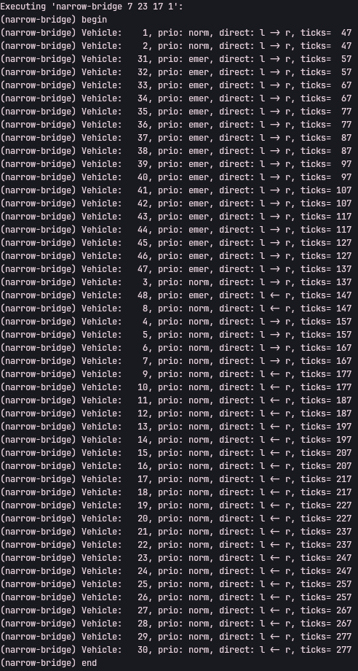
Рисунок 2 – Результаты для 7 обычных машин слева, 23 обычных машин справа, 17 скорых слева, 1 скорых справа.
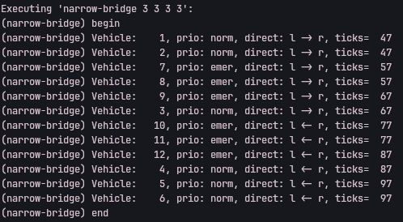
Рисунок 3 – Результаты для 3 обычных машин слева, 3 обычных машин справа, 3 скорых слева, 3 скорых справа.
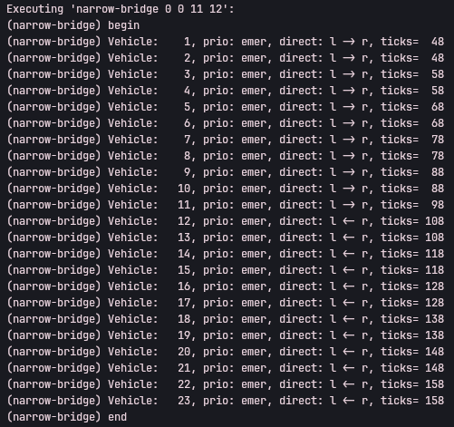
Рисунок 4 - Результаты для 0 обычных машин слева, 0 обычных машин справа, 11 скорых слева, 12 скорых справа.

выводы
Были изучены методы работы примитивов синхронизации семафоров и решена классическая задача узкого моста. Работу семафоров в рамках операционной системы можно сравнить с работой светофора для автомобилей. Если доступ к разделяемому ресурсу ограничен, семафор запрещает использование данного ресурса для одних потоков и разрешает использование для других. Когда первые закончат работу с ресурсом, семафор дает зеленый свет вторым.

Приложение

#include "narrow-bridge.h"
#include "tests/threads/tests.h"
#include "threads/synch.h"
#include "threads/thread.h"
#include <stdio.h>

/* Синхронизация */
static struct lock bridge_lock;
static struct condition can_enter;

/* Состояние моста */
static int cars_on_bridge = 0;
static enum car_direction current_dir = -1;

/* Счётчики скорых по направлениям */
static int waiting_emergency_left = 0;
static int waiting_emergency_right = 0;
static int emergencies_on_bridge_left = 0;
static int emergencies_on_bridge_right = 0;

void narrow_bridge_init(void) {
lock_init(&bridge_lock);
cond_init(&can_enter);

cars_on_bridge = 0;
current_dir = -1;
waiting_emergency_left = waiting_emergency_right = 0;
emergencies_on_bridge_left = emergencies_on_bridge_right = 0;
}

/* Вспомогательные функции */
static int *waiting_emergency_dir(enum car_direction dir) {
return dir == dir_left ? &waiting_emergency_left : &waiting_emergency_right;
}

static int *emergencies_on_bridge_dir(enum car_direction dir) {
return dir == dir_left ? &emergencies_on_bridge_left
: &emergencies_on_bridge_right;
}

static int total_waiting_emergency() {
return waiting_emergency_left + waiting_emergency_right;
}

static int total_emergencies_on_bridge() {
return emergencies_on_bridge_left + emergencies_on_bridge_right;
}

void arrive_bridge(enum car_priority prio, enum car_direction dir) {
lock_acquire(&bridge_lock);

int *waiting_same = waiting_emergency_dir(dir);
int *on_bridge_same = emergencies_on_bridge_dir(dir);

if (prio == car_emergency) {
(*waiting_same)++;

while (cars_on_bridge >= 2 || (cars_on_bridge > 0 && current_dir != dir)) {
cond_wait(&can_enter, &bridge_lock);
}

(*waiting_same)--;
(*on_bridge_same)++;

if (cars_on_bridge == 0)
current_dir = dir;

cars_on_bridge++;

/* Разрешаем обычным ехать, если больше нет скорых в этом направлении */
if (*waiting_same == 0)
cond_broadcast(&can_enter, &bridge_lock);
else
cond_signal(&can_enter, &bridge_lock);

lock_release(&bridge_lock);
return;
}

/* Обычные машины */
while (true) {
bool same_dir = (cars_on_bridge > 0 && current_dir == dir);

int waiting_same_dir = *waiting_emergency_dir(dir);
int waiting_opposite =
*waiting_emergency_dir(dir == dir_left ? dir_right : dir_left);
int on_bridge_same_dir = *emergencies_on_bridge_dir(dir);
int on_bridge_total = total_emergencies_on_bridge();

bool can_go_with_emergency =
(waiting_same_dir == 0 && on_bridge_same_dir == 1 &&
on_bridge_total == 1 && same_dir && cars_on_bridge == 1);

if (cars_on_bridge < 2 && (cars_on_bridge == 0 || same_dir) &&
((total_waiting_emergency() == 0 &&
total_emergencies_on_bridge() == 0) ||
can_go_with_emergency)) {
break;
}

cond_wait(&can_enter, &bridge_lock);
}

if (cars_on_bridge == 0)
current_dir = dir;

cars_on_bridge++;
lock_release(&bridge_lock);
}

void exit_bridge(enum car_priority prio, enum car_direction dir) {
lock_acquire(&bridge_lock);

int *on_bridge_same = emergencies_on_bridge_dir(dir);

if (cars_on_bridge > 0)
cars_on_bridge--;

if (prio == car_emergency && *on_bridge_same > 0)
(*on_bridge_same)--;

if (cars_on_bridge == 0) {
current_dir = -1;
cond_broadcast(&can_enter, &bridge_lock);
} else {
cond_signal(&can_enter, &bridge_lock);
}

lock_release(&bridge_lock);
}

